**AWS动手实验DMS Database migration tasks**

**实验目的**

新建一个DMS Datebase migration tasks

**实验要求**

了解Amazon Web Services  
了解DMS  
必须先创建源终端节点、目标终端节点以及复制实例，然后才能创建任务

**实验原理**

        AWS Database Migration Service（AWS DMS）是一项云服务，可轻松迁移关系型数据库、数据仓库、NoSQL数据库及其他类型的数据存储。您可以使用AWS DMS将数据迁移到AWS云，在本地实例之间（通过AWS云设置）进行迁移，或者在云与本地设置的组合之间进行迁移。利用AWS DMS，可以执行一次性迁移，而且可以复制持续更改以保持源和目标同步。  
        使用AWS DMS复制任务将一组数据从源终端移动到目的端。创建复制任务是开始迁移之前需要执行的最后一步。  
         AWS DMS任务是所有工作发生的地方，您可以指定要用于迁移的表和模式以及任何特殊处理，例如日志记录要求，控制表数据和错误处理。

**实验步骤**

1、选择【服务】，点击【Database Migration Service】，如下：  
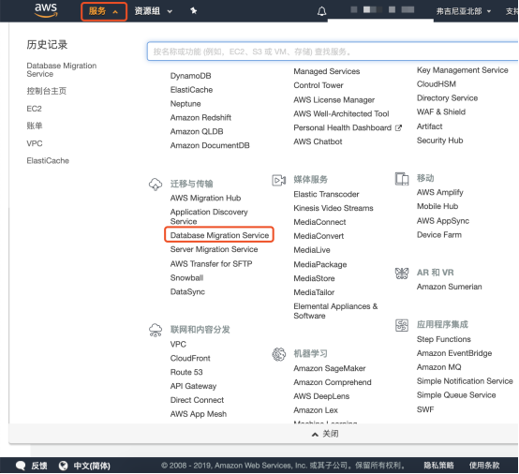

2、在DMS左侧导航窗格中，选择【数据库迁移任务】后再点击【创建任务】  
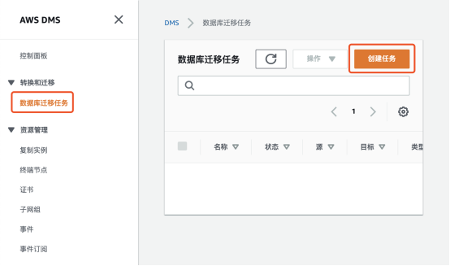

3、在“任务配置”页，配置以下信息：  
任务标识符：【one-1】  
复制实例：【】选择一个复制实例  
源数据库终端节点：【】选择需要迁移的源数据库终端节点  
目标数据库终端节点：【】选择目标数据库的终端节点  
迁移类型：【迁移现有数据】  
在创建时启动任务：【勾选☑️】  
如下：

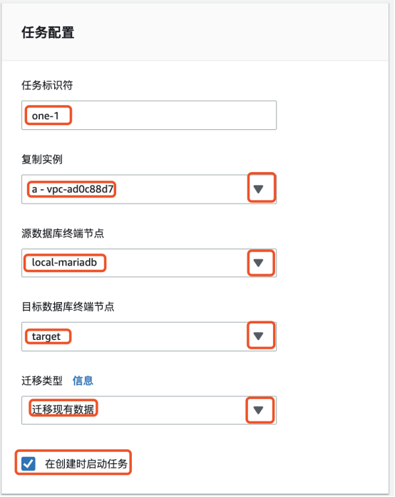

4、在“任务设置”页，配置以下信息：  
目标表准备模式：【不执行任何操作】  
在复制时LOB列：【不包含LOB列】  
启用验证：【不勾选】  
启用CloudWatch日志；【不勾选】  
如下：  
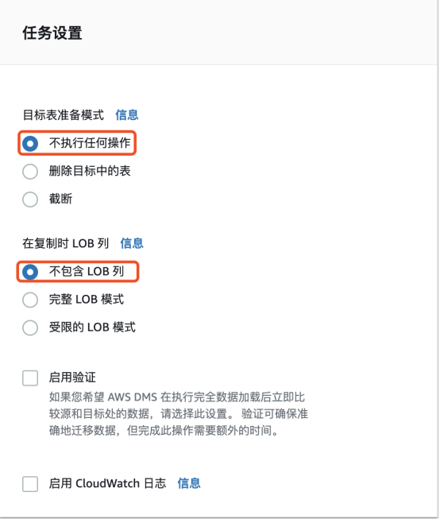

5、在“表映射”页，配置以下信息：  
编辑模式：【引导式UI】  
点击【选择规则】后再点击【添加规则】  
架构【输入架构】  
架构名称【%】  
表名称：【%】  
操作【包括】  
转换规则：保持默认  
如下：  
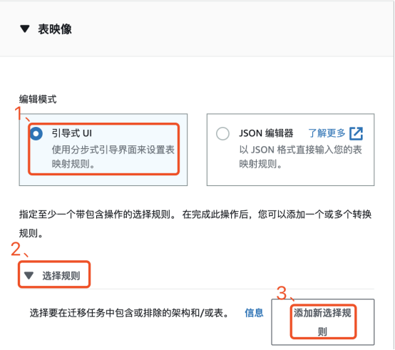  
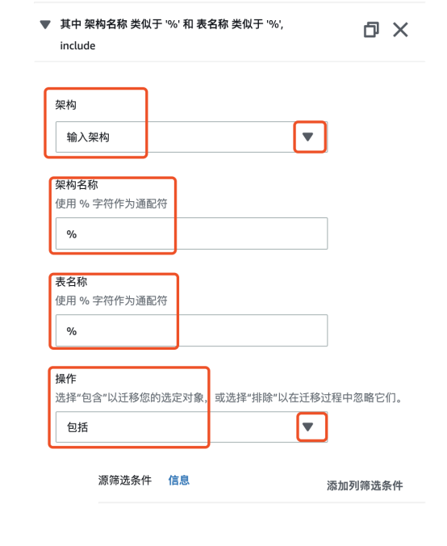  
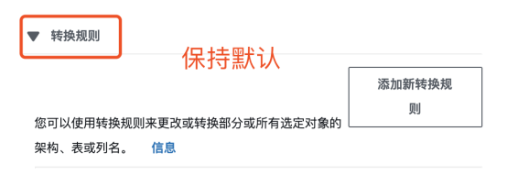

6、在“高级任务设置”页，保持默认配置，审核所有操作，确认无误后，点击【创建任务】，如下：  
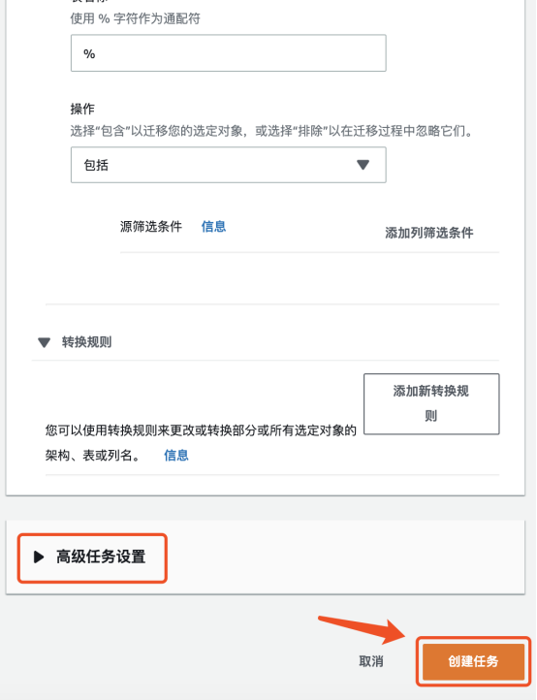

**实验结果**

创建一个任务，实现数据库迁移  
